BD přehrávač |  | BP350
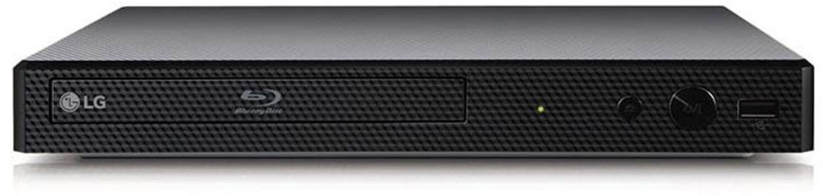
KLÍČOVÉ VLASTNOSTI |  |  | VÝHODY PRO ZÁKAZNÍKA
Blu-ray disc přehrávač v rozlišení 1080p |  |  | Perfektní přehrávač pro široké využití
Přehrává také CD a DVD disky |  |  | Umožňuje poslech hudby
Vestavěný Wi-Fi – přehrává z USB |  |  | Kdykoliv připravený online
Certifikované DLNA |  |  | Přenos dat v rámci domácí sitě
Dolby Digital/DTS |  |  | Univerzální zvukové kodeky
SPECIFIKACE |  |  | Vstupy a výstupy
ULTRA HD (4K) upscaling | Ne |  | HDMI výstup |  | 1
Magický dálkový ovladač | Ne |  | Koaxiální audio výstup |  | 1
BLUETOOTH | Ne |  | USB |  | 1
WIFI | Ano |  | LAN (RJ 45) |  | 0
MIRACAST | Ano
DLNA | Ano
WEB prohlížeč | Ne |  | PARAMETRY
Přehrává BD/DVD/CD | Ano |  | Spotřeba energie [W] (AV/Stand By) |  | 12 / 0,5
Dekodéry Dolby Digital/DTS | Ano |  | Hmotnost (čistá/balení) [kg] |  | 1,1 / 1,6
FULL HD upscaling | Ano
Aplikace dálkového ovladače | Ano
Režim PRIVATE SOUND | Ano
SIMPLINK | Ano |  | ROZMĚRY (Š x V x H) [mm]
Přímé nahrávání na USB | Ne |  | BD přehrávač |  | 270x43x195
Externí přehrávání HDD | Ano |  | Krabice |  | 324x79x307
Síťová aktualizace SW | Ano
Připojení klávesnice, myši | Ne
Klasický dálkový ovladač | Ano
Přehrává formáty: MPEG-1, MPEG2 PS/TS, MPEG4 AVC (H.264), SMPTE VC1 (VC-9), DivX & DivX HD, MKV, AVC Rec, AVC HD, M4V, WMV, 3GP, MP4, MOV, FLV, VOB, TS, DAT
Audio: LPCM, Dolby Digital, Dolby Digital Plus, Dolby TrueHD, DTS, DTS 2.0, DTS-HD, MPEG 1/2 L2, MP3, WMA, AAC, FLAC
Photo: JPEG, GIF, Animated GIF, PNG

